Vlastnosti kvapalín

- Napíš aké vlastnosti majú kvapaliny:
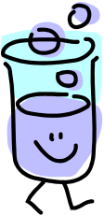
.....................................
.....................................
.....................................
.....................................
.....................................

- Vysvetli, prečo nemôžeme naliať 1 liter kvapaliny do menšej nádoby?

- Ako dokážeš spolužiakovi, že voda je nestlačiteľná? 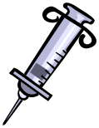
- Kde sa používa libela?

- Obidva čajníky majú rovnakú šírku. Jeden je vyšší a druhý nižší. Do ktorého sa dá naliať viac vody?
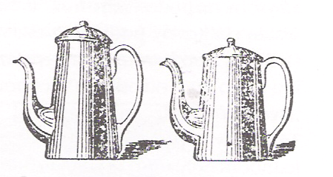

- Popíš ako pracuje hydraulické zariadenie.

Vlastnosti kvapalín

1. Napíš aké vlastnosti majú kvapaliny:
.....................................
.....................................
.....................................
.....................................
.....................................

2. Vysvetli, prečo nemôžeme naliať 1 liter kvapaliny do menšej nádoby?

3. Ako dokážeš spolužiakovi, že voda je nestlačiteľná?
4. Kde sa používa libela?

5. Obidva čajníky majú rovnakú šírku. Jeden je vyšší a druhý nižší. Do ktorého sa dá naliať viac vody?

6. Popíš ako pracuje hydraulické zariadenie.

